Analisis de las soluciones
ANÁLISIS DEL CÓDIGO
Programa que calcula si un número es positivo, si un número es primo y si un numero está en la serie Fibonacci.
Esta función permite determinar si un número es positivo, negativo o cero. Para esto se utilizan estructuras condicionales que evalúan una variable n de tipo entero. Si n es mayor que 0, el número es positivo; si n es menor que 0, el número es negativo, y si no cumple ninguna de las dos condiciones anteriores, entonces el número es igual a cero.
#Inicio
def valor(n):
"""Determina si un número es positivo, negativo o cero
(int) -> None"""
if n > 0:
print("el número es positivo")
elif n < 0:
print("el número es negativo")
else:
print("el número es cero")
Esta función me permite calcular si un numero n es primo o no, esto lo hago a partir de la definición de numero primo el cual es: un número es primo si es únicamente divisible entre sí mismo y 1, así que para ello evaluó cada uno de los posibles divisores, si en algún caso es posible tener una división entera entonces no es primo y sale del bucle, luego de comprobar todos los posibles divisores y no tener ninguno entre 1 y n – 1, entonces es primo
def es_primo(n):
"""Calcula si un número es primo
(int) -> None"""
#Aca evaluó el valor absoluto ya que como mi bucle va a depender del valor de n, evito un bug si hago que la búsqueda sea en los números naturales y no en todos los enteros (los negativos y positivos)
n = abs(n)
# esta variable i va a ser mi iterador, acá el bucle va a ir decrementando así que necesito tomar el valor de n, pero debo restarle 1 ya que si no evaluaría la división por sí mismo y no funcionaría mi lógica.
i = n – 1

# la condición del buble es que I tiene que ser mayor que 1, lo que quiere decir que desde el numero n, voy a ir decrementando I, hasta que sea mayor de 1
while i > 1:
# Esta condición comprueba que si hay algún número que sea divisible que no sea 1 y el mismo entonces no sea primo
if n % i == 0:
print("EL número no es primo")
return
i -= 1
print("el numero es primo")

def esta_en_fibonacci(n):
"""Calcula si n esta en la serie Fibonacci
(int) -> None"""
#tenemos una lista con los números Fibonacci desde 0 hasta n
serie = fibonacci(n)
print(serie)
#hace una búsqueda lineal para saber si el numero esta en la lista de los números Fibonacci
for i in serie:
if n == i:
print("Esta en la serie fibonacci")
return
print("no esta en la serie Fibonacci")
#esta función me retorna una lista con los números Fibonacci desde 0 hasta n
#sucesión de números donde cada término es la suma de los dos anteriores, empezando por 0 y 1.
def fibonacci(n):
"""Serie de Fibonacci
(int) -> list"""
serie = []
a, b = 0, 1
while a <= n:
#agregamos cada número a la lista
serie.append(a)
a, b = b, a + b
return serie
#funcion principal
def main()
#pedimos un numero al usuario
n = int(input())
#llamamos las funciones que hicimos en todo el programa
valor(n)
es_primo(n)
esta_en_fibonacci(n)
main()
#Fin
2. DIAGRAMA
FUNCION MAIN
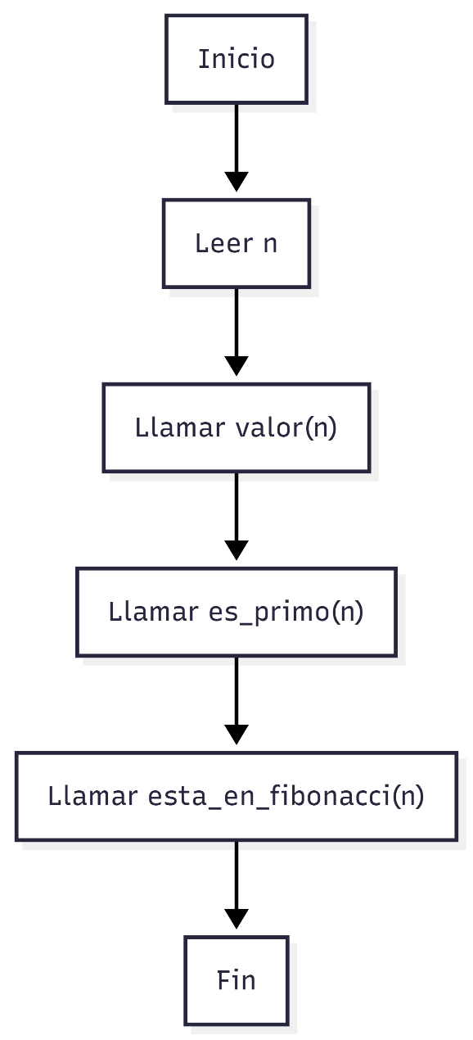

FUNCION VALOR

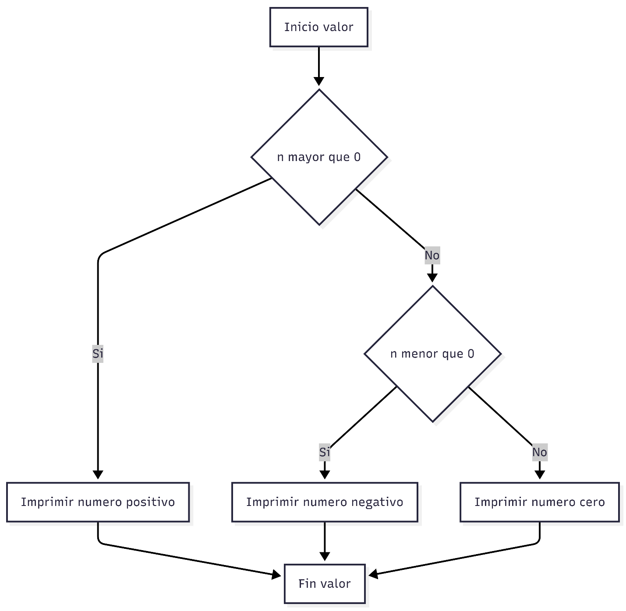

FUNCION ES_PRIMO

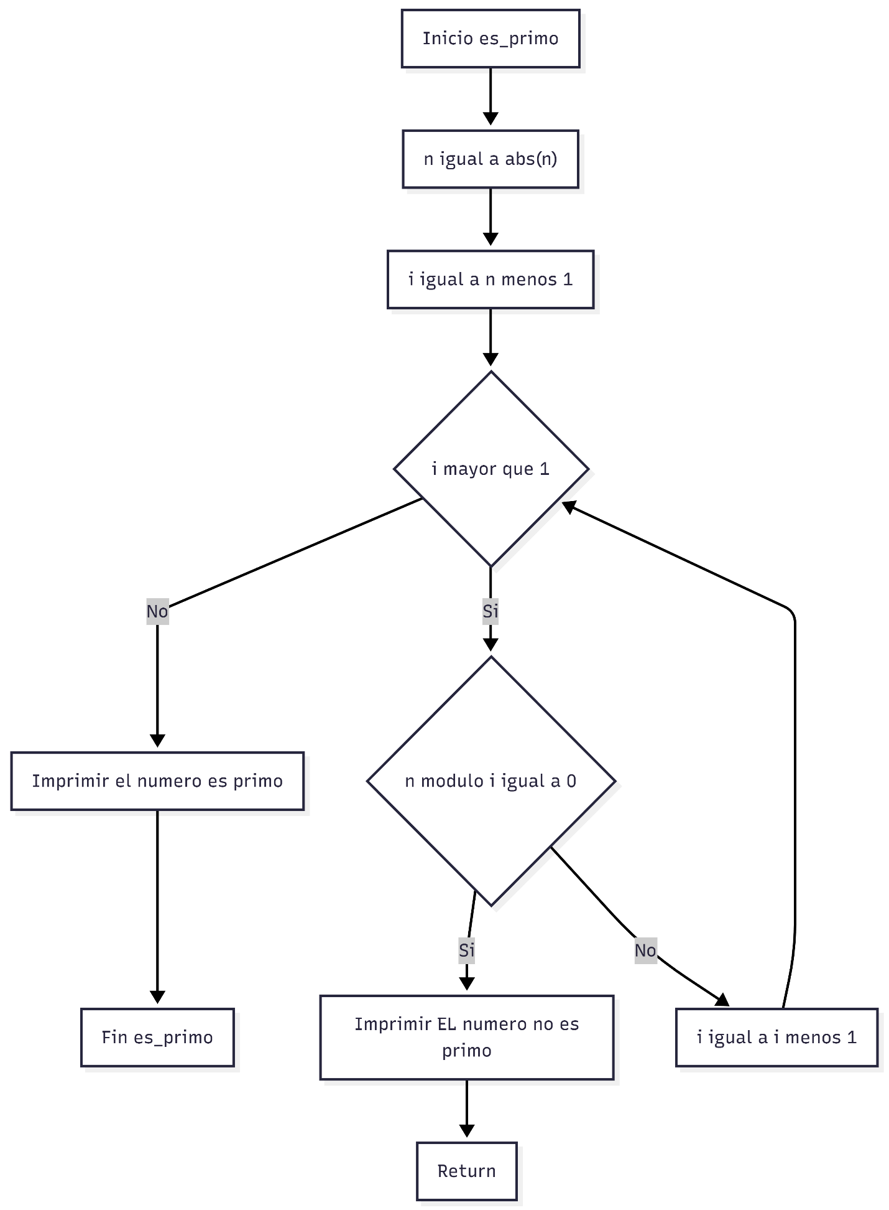

FUNCION ESTA_FIBONACCI
